AsistenciaUN

Diseño del Sistema

**Versión: 0100**

**Fecha: DD/MM/AAAA**

**HOJA DE CONTROL**

|  |  |  |  |
| --- | --- | --- | --- |
| **Proyecto** | AsistenciaUN | | |
| **Entregable** | Diseño del Sistema | | |
| **Autor** | Dirección Académica | | |
| **Versión/Edición** | 0100 | **Fecha Versión** | DD/MM/AAAA |
| **Aprobado por** |  | **Fecha Aprobación** | DD/MM/AAAA |

REGISTRO DE CAMBIOS

|  |  |  |  |
| --- | --- | --- | --- |
| **Versión** | **Causa del Cambio** | **Responsable del Cambio** | **Fecha del Cambio** |
| 0100 | Versión inicial | Miguel Ángel Vargas Valencia | DD/MM/AAAA |
|  |  |  |  |
|  |  |  |  |

Índice

1. INTRODUCCIÓN 3

1.1. Alcance 3

1.2. Objetivos 4

2. DESCRIPCIÓN DEL ENTORNO TECNOLÓGICO 4

2.1 Elementos de la Infraestructura DIS 4

2.2 Restricciones Técnicas 4

2.3 Planificación de las capacidades 5

3. DEFINICIÓN DE LA ARQUITECTURA DEL SISTEMA 5

3.1 Definición de Niveles de Arquitectura del Sistema 5

3.2 Distribución del Sistema 6

3.3 Patrones de Diseño y Buenas Prácticas 7

4. DISEÑO DEL MODELO DE CLASES DEL SISTEMA 7

5. MODELO FÍSICO DE DATOS 7

5.1 Modelo Físico de Datos 8

6. DEFINICIÓN DE INTERFAZ DE USUARIO DEL SISTEMA 8

6.1 Especificación de la interfaz de Pantalla y de Navegación 8

6.2 Catálogo de Controles y Elementos de Diseño 10

6.3 Definición de Informes 11

7. DEFINICIÓN INTERFAZ DE SERVICIOS DEL SISTEMA 11

7.1 Definición de la Interfaz de Servicios del Sistema 11

7.2 Servicios Consumidos por el Sistema 12

8. INFORMACIÓN SOBRE TRAZABILIDAD 12

9. ANEXOS [Opcional] 13

9.1 Anexo A. Glosario de Acrónimos y Abreviaturas 13

# INTRODUCCIÓN

El presente documento detalla el diseño de una aplicación web destinada a la toma de asistencia de estudiantes en la Universidad Nacional de Colombia. La toma de asistencia es una actividad esencial para monitorear la participación de los estudiantes en las clases y facilitar la gestión académica de la institución.

Este diseño del sistema abarca diversos aspectos técnicos y funcionales necesarios para la implementación exitosa de la aplicación web. Comprende la arquitectura general del sistema, el diseño de la base de datos, la interfaz de usuario y las funcionalidades principales.

## Alcance

El alcance del sistema se centra en optimizar la toma de asistencia de estudiantes en la UNAL a través de una aplicación web interactiva y fácil de usar. La implementación exitosa del sistema requerirá la participación y la colaboración efectiva de los docentes y estudiantes.

Los elementos organizativos involucrados son los docentes y estudiantes. Los docentes serán responsables de utilizar el sistema para crear los cursos, cargar la lista de estudiantes inscritos y crear las asistencias en cada sesión de clase. Los estudiantes serán los usuarios finales del sistema, responsables de registrar su propia asistencia y, en caso necesario, presentar excusas por ausencias o tardanzas.

++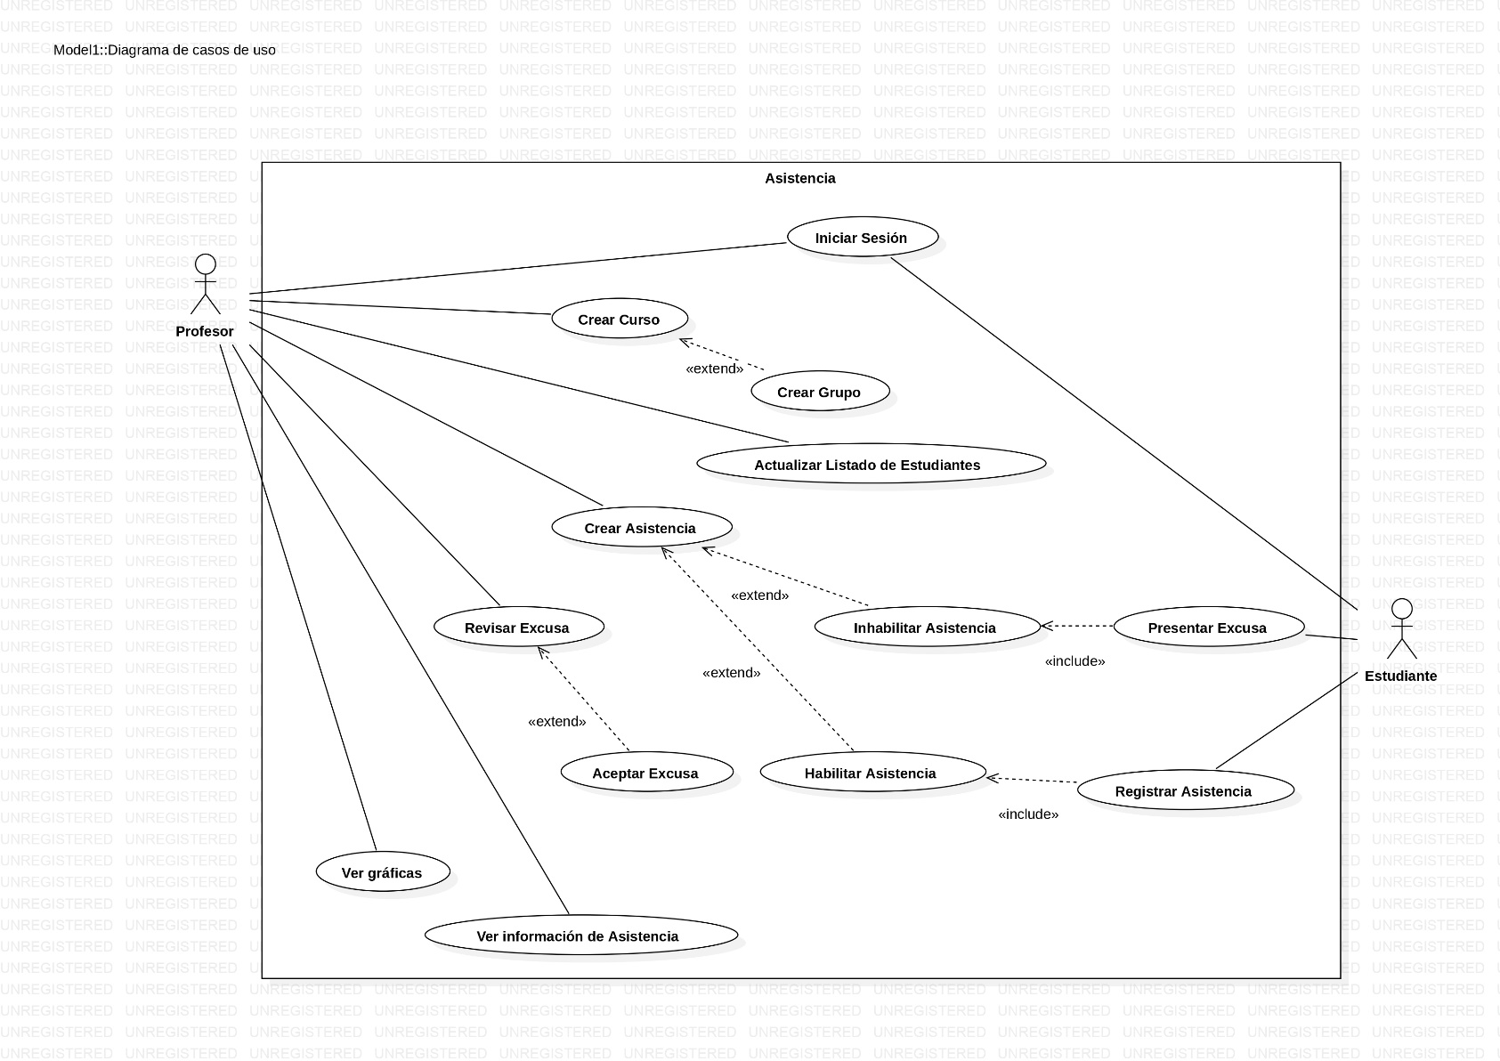

## Objetivos

* Optimizar el proceso de toma de asistencia reduciendo el tiempo y esfuerzo requerido para registrar y gestionar la asistencia.
* Brindar información a los docentes sobre la participación de los estudiantes en los diferentes cursos.
* Permitir a los estudiantes registrar su propia asistencia y presentar excusas de manera transparente y eficiente y a los docentes crear, gestionar y actualizar cursos.
* Proporcionar a los estudiantes información actualizada sobre su asistencia en los cursos.
* Ofrecer una interfaz intuitiva y amigable para docentes y estudiantes, promoviendo la adopción y el uso efectivo del sistema.

# DESCRIPCIÓN DEL ENTORNO TECNOLÓGICO

## Elementos de la Infraestructura DIS

Servidores:

* Se utilizarán servidores de aplicación para alojar y ejecutar la lógica de negocio del sistema.
* Configuración: Procesadores multinúcleo, suficiente memoria RAM (por ejemplo, 8 GB o más), unidades de almacenamiento en estado sólido (SSD) para mayor velocidad de acceso a datos.

Almacenamiento:

* Se emplearán sistemas de almacenamiento redundante para garantizar la integridad y disponibilidad de los datos.

Estaciones de Trabajo:

* Los usuarios finales (docentes y estudiantes) utilizarán estaciones de trabajo estándar (computadoras portátiles, computadoras de escritorio, dispositivos móviles) para acceder a la aplicación web.

Sistema Operativo:

* Los servidores utilizarán sistemas operativos estables y seguros, como Linux (por ejemplo, Ubuntu Server) o Windows Server.

Servidor de Aplicaciones:

* Se utilizará como servidor web Django para alojar la lógica de negocio del sistema.

Gestor de Base de Datos:

* Se empleará un sistema de gestión de base de datos relacional como PostgreSQL para almacenar y gestionar los datos del sistema.

## Restricciones Técnicas

Limitaciones de la Infraestructura de Hardware:

* Disponibilidad de recursos de hardware como capacidad de procesamiento, memoria RAM y almacenamiento puede limitar la escalabilidad del sistema.
* Restricciones en el número máximo de conexiones simultáneas o en el rendimiento general del sistema debido a limitaciones de hardware.

Limitaciones de Red y Comunicaciones:

* Ancho de banda limitado o latencia en la red pueden afectar el rendimiento y la respuesta del sistema, especialmente en entornos distribuidos o con usuarios remotos.

Limitaciones de Rendimiento y Escalabilidad:

* La escalabilidad del sistema puede estar limitada por factores como la capacidad de la base de datos, la concurrencia de usuarios y la capacidad de procesamiento.

## Planificación de las capacidades

<Introduzca contenido y borre cuadro>

Es esta actividad se realiza una estimación de la planificación de las capacidades especificando los parámetros de desarrollo, certificación y explotación precisados para su realización, indicando las necesidades de:

Almacenamiento: espacio en disco, espacio en memoria, pautas de crecimiento y evolución estimada del sistema de información, etc.

Procesamiento: número y tipo de procesadores, memoria, etc.

Comunicaciones: líneas, caudal, capacidades de elementos de red, etc.

Es especialmente interesante asociar distintas arquitecturas de despliegue, en función de parámetros de utilización y carga del sistema.

# DEFINICIÓN DE LA ARQUITECTURA DEL SISTEMA

<Introduzca contenido y borre cuadro>

En esta sección se describirá la arquitectura del sistema. Es importante tener en cuenta el Modelo caracterización de los atributos internos y externos de piezas de Software, en especial los puntos referentes a Restricciones Generales, Requisitos Técnicos y Requisitos no Funcionales.

Es importante que los distintos apartados se complementen con una figura descriptiva de la solución.

## Definición de Niveles de Arquitectura del Sistema

### Nivel 1: Frontend (Interfaz de Usuario):

* **Tecnologías Utilizadas:** HTML5, CSS3 para la estructura y estilos de la interfaz de usuario. JavaScript para la interactividad y dinamismo de la aplicación. Framework Bootstrap para el diseño responsivo y componentes visuales.
* **Funciones y Responsabilidades:** Presentación de una interfaz de usuario intuitiva y receptiva para docentes y estudiantes. Gestión de la interacción del usuario, incluyendo la toma de asistencia y gestión de cursos.

### Nivel 2: Backend (Lógica de Negocio):

* **Tecnologías Utilizadas:** Python como lenguaje de programación. Django como framework de desarrollo web para Python. PostgreSQL como sistema de gestión de base de datos relacional.
* **Funciones y Responsabilidades:** Implementación de la lógica de negocio del sistema utilizando Python y Django. Procesamiento de solicitudes del frontend, manipulación de datos y acceso a la base de datos PostgreSQL.

### Nivel 3: Base de Datos

* **Tecnologías Utilizadas:** PostgreSQL como sistema de gestión de base de datos relacional.
* **Funciones y Responsabilidades:** Almacenamiento persistente de datos relacionados con cursos, estudiantes, asistencias y otra información relevante. Mantenimiento de la integridad y seguridad de los datos almacenados.

### Comunicación entre Componentes

* **Protocolos Utilizados:**

HTTP/HTTPS para la comunicación entre el frontend y el backend.

Consultas SQL (utilizando el ORM de Django) para la interacción entre el backend y la base de datos PostgreSQL.

* **Flujo de Datos:**

El frontend envía solicitudes HTTP al backend para realizar acciones como registrar asistencia, crear cursos, etc.

El backend procesa estas solicitudes utilizando Django y accede a la base de datos PostgreSQL para recuperar o almacenar información según sea necesario.

Las respuestas se envían de vuelta al frontend, que las presenta al usuario final de manera adecuada.

### Ubicación de Elementos en Capas

* **Capa de Presentación (Frontend):** Implementada en el navegador web de los usuarios (docentes y estudiantes), utilizando HTML5, CSS3, JavaScript y Bootstrap para la interfaz de usuario.
* **Capa de Aplicación (Backend):** Implementada en un servidor remoto utilizando Python con Django para la lógica de negocio y la interacción con la base de datos PostgreSQL.
* **Capa de Datos (Base de Datos):** Utiliza PostgreSQL como sistema de gestión de base de datos, ubicado en un servidor dedicado para el almacenamiento persistente de información.

## Distribución del Sistema

<Introduzca contenido y borre cuadro>

En este apartado se describen los niveles de la arquitectura software, mediante la definición de las principales particiones físicas del sistema de información, representadas como nodos (partes del sistema) y comunicaciones entre nodos (interfaces entre las partes del sistema).

## Patrones de Diseño y Buenas Prácticas

<Introduzca contenido y borre cuadro>

En este apartado se definirán los estándares técnicos y nomenclatura, normas y recomendaciones que puedan condicionar los patrones de diseño del sistema de información

# DISEÑO DEL MODELO DE CLASES DEL SISTEMA

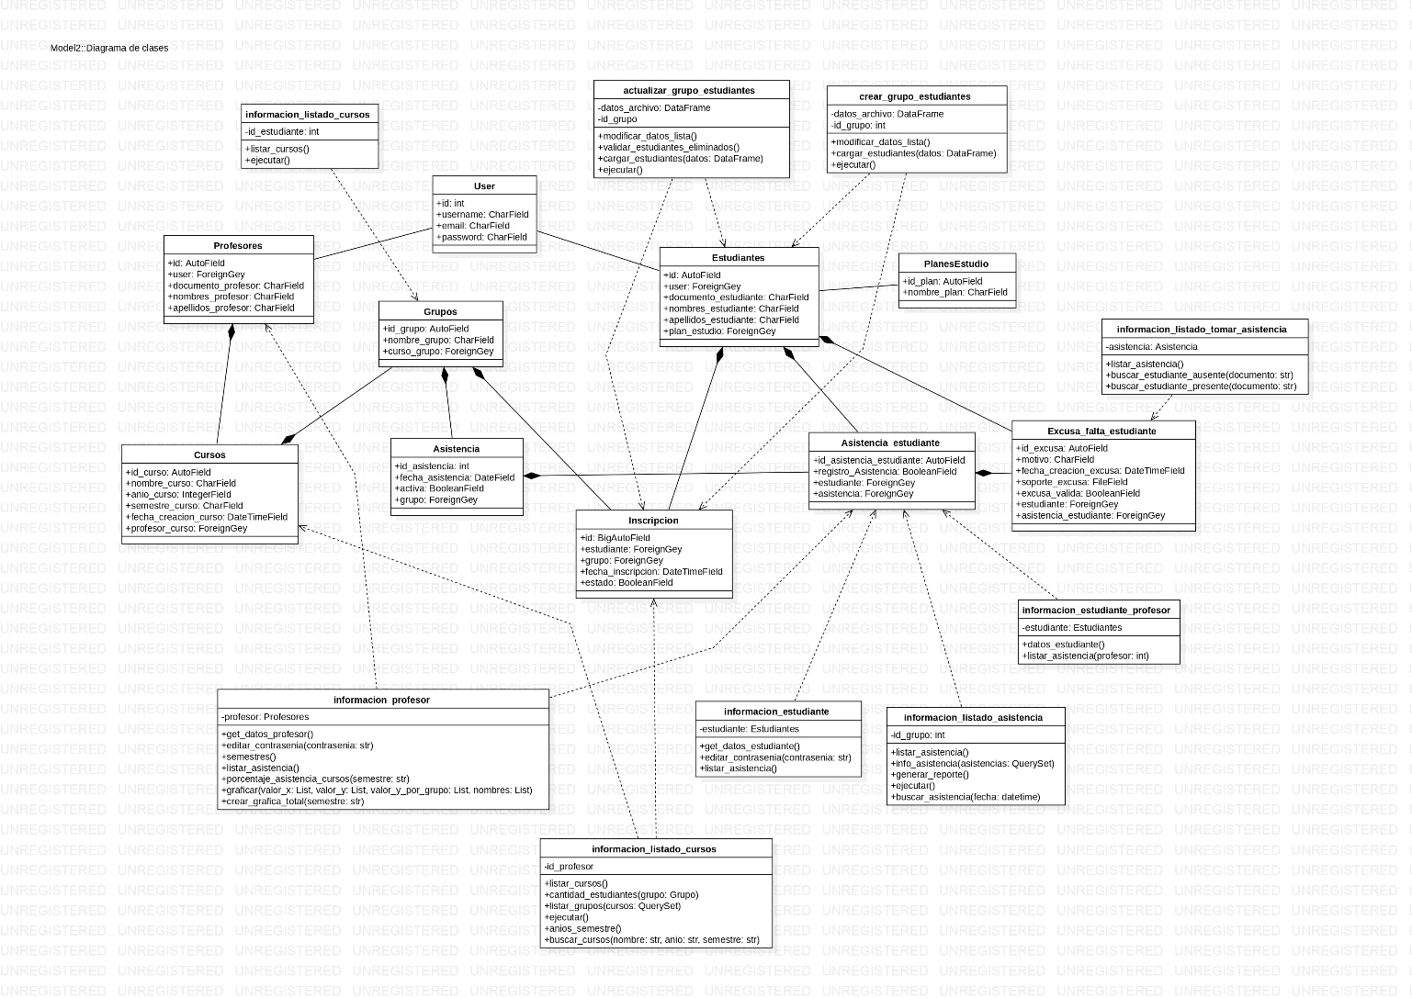

# MODELO FÍSICO DE DATOS

## Modelo Físico de Datos

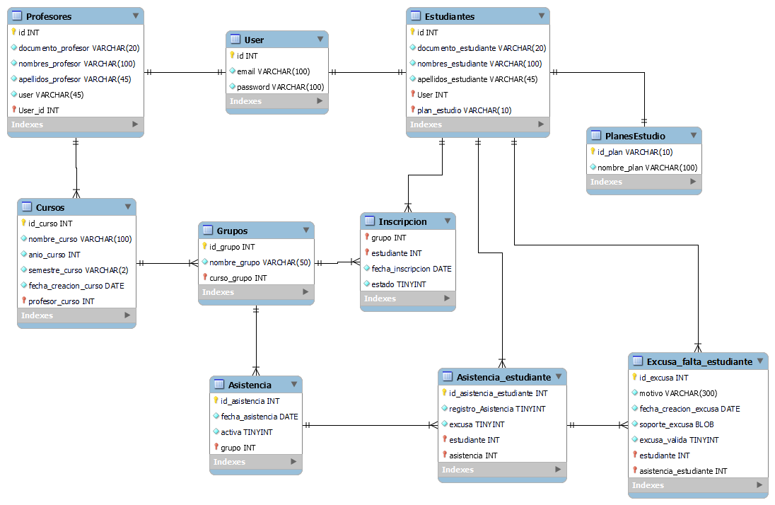

# DEFINICIÓN DE INTERFAZ DE USUARIO DEL SISTEMA

## Especificación de la interfaz de Pantalla y de Navegación

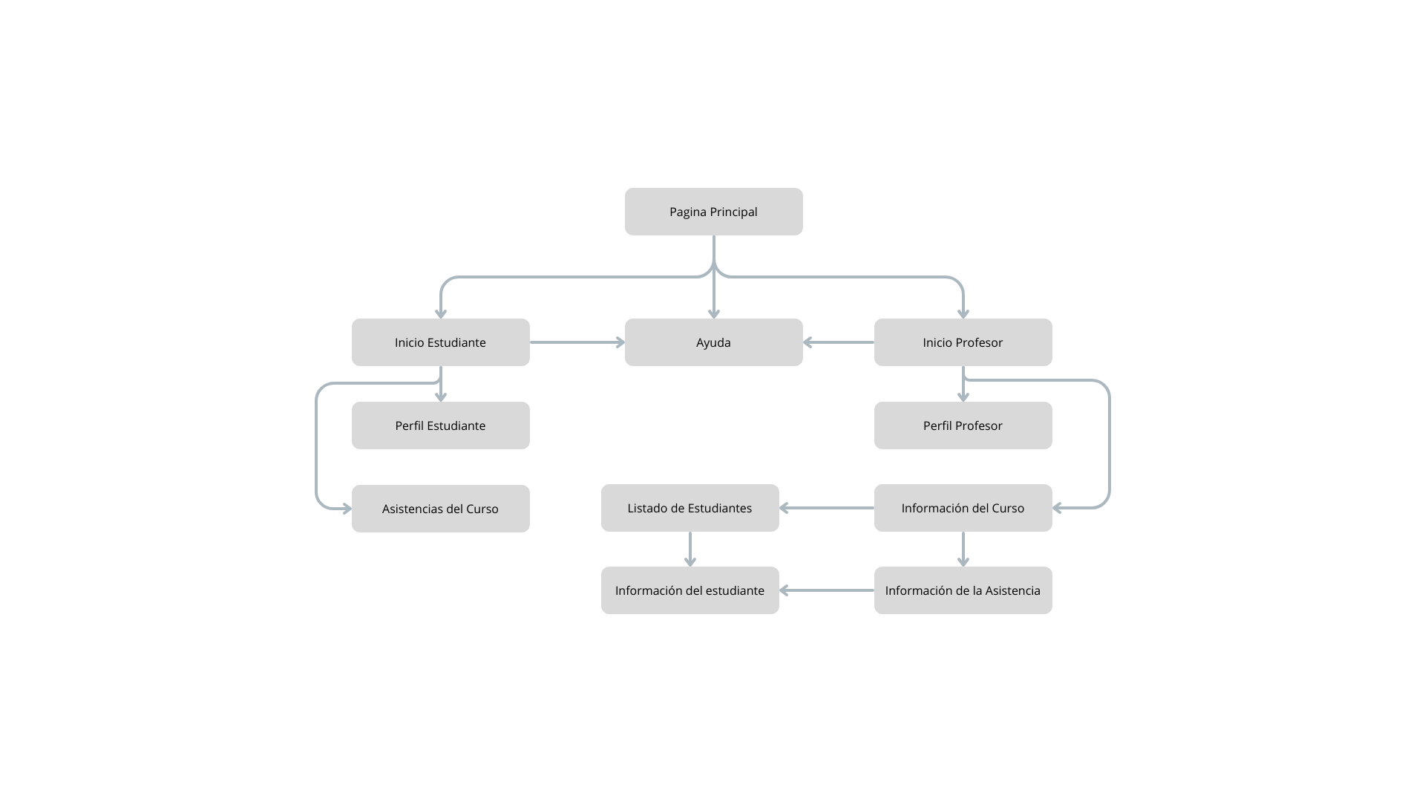

**Página Principal:** Esta es la primera página que ve el usuario al ingresar al sitio web, aquí podrá registrarse como profesor por medio del formulario de registro el cual contiene los campos documento de identidad, nombres, apellidos, correo electrónico (correo de la Universidad Nacional de Colombia) y contraseña la cual debe contener al menos 8 caracteres, incluyendo letras mayúsculas, letras minúsculas, números y caracteres especiales. Posterior al registro, el profesor puede iniciar sesión ingresando el rol de profesor, el correo y la contraseña. En caso de ser estudiante y ya se ha matriculado en alguno de los cursos, el estudiante deberá iniciar sesión con el rol de estudiante, el correo y la contraseña.

**Ayuda:** En esta página esta la guía de cómo funciona el sitio web y explica las diferentes acciones que puede hacer tanto el profesor como el estudiante.

**Inicio Estudiante:** Una vez se haya iniciado sesión con el rol de estudiante, este ingresara a la página donde se listan todos los cursos en los que se encuentra matriculado, estos cursos muestran el grupo y semestre, adicionalmente se pueden buscar los cursos por el nombre. Para acceder a cada curso, el estudiante después de identificar el curso, le debe dar en el botón “Ver más”.

**Asistencias del Curso:** En está página se listan todas las asistencias que el profesor ha creado para el curso. En esta página se puede registrar la asistencia o presentar una excusa para las ocasiones en las que el estudiante no haya asistido a la clase. Las excusas tienen un campo de justificación y otro campo de soporte el cual es opcional (Las excusas solo se guardan antes de los 5 días de la fecha de la asistencia). La página permite buscar asistencias por fecha.

**Perfil Estudiante:** En esta página se encuentran los datos personales del estudiante los cuales son cargados cuando el profesor monta el listado de asistencia del curso proporcionado por el SIA los cuales son el rol, nombres, apellidos, documento de identidad, programa académico, correo y contraseña la cual no se puede modificar. Adicional hay una sección de información de cursos que muestra una tabla con el código del curso, nombre del curso, número del grupo, asistencias registradas y el porcentaje de asistencia.

**Inicio Profesor:** Una vez se haya iniciado sesión con el rol de profesor, este ingresará a la página donde se listan todos lo cursos que el profesor ha creado, estos cursos proporcionan el código del curso, la cantidad de estudiantes inscritos, la cantidad de grupos, el semestre y lista los grupos del curso. Por cada grupo puede ver la información de asistencias de este. Se pueden crear nuevos cursos por medio de un formulario el cual solicita el nombre del curso, semestre, número del grupo, año y la lista de estudiantes con el formato que proporciona el SIA. Se pueden crear grupos por medio de un formulario que solicita el número del grupo y el listado de estudiantes con el formato del SIA. Se puede editar la información del curso y se puede eliminar el curso junto con todos los grupos del curso. Adicional se pueden buscar los cursos por el nombre y el semestre.

**Información del Curso:** En esta página se listan todas las asistencias que para el grupo y curso seleccionado, la información de cada asistencia es la fecha de asistencias, el código de la asistencia, cantidad de inasistencias y porcentaje de asistencias. Adicionalmente en esta página se puede crear un nuevo formulario de asistencia el cual solicita la fecha y se crea, se puede ver el listado de estudiantes, se puede editar la información del grupo, se puede ver una gráfica del porcentaje de asistencia por cada asistencia creada y se puede generar un reporte de asistencia total por estudiante. También se puede buscar la asistencia por fecha.

**Información de la Asistencia:** En esta página se establece el estado de la asistencia el cual puede ser inhabilitada que es cuando no recibe registros de asistencia y habilitada que es cuando permite el registro de asistencia de los estudiantes. También muestra dos secciones, la primera sección muestra el listado de estudiantes que ya registraron la asistencia y en la segunda sección muestra el listado de estudiantes que no han registrado la asistencia y también permite ver la excusa del estudiante en caso de que la haya presentado. Adicionalmente se puede buscar al estudiante por el documento en cada sección

**Listado de Estudiantes:** En está página se muestra el listado de estudiantes pertenecientes a al grupo y curso seleccionado, este se divide en dos secciones que son los estudiantes activos y los estudiantes inactivos que son los que cancelaron la asignatura. También se puede actualizar el listado de estudiantes el cual solicita el listado de estudiantes con el formato del SIA y el sistema se encarga de agregar estudiantes nuevos y de inactivar estudiantes que cancelaron. Adicional permite buscar un estudiante por el documento y ver la información detallada del mismo.

**Información del Estudiante:** En esta página se encuentran los datos personales del estudiante los cuales son el rol, nombres, apellidos, documento de identidad, programa académico y correo. También muestra la información de cursos del estudiante pertenecientes al profesor que lo consulta, esta información es el código del curso, semestre, nombre del curso, número del grupo, asistencias registradas y porcentaje de asistencia.

**Perfil del Profesor:** En esta página se encuentran los datos personales del profesor que fueron los que se ingresaron al realizar el registro. Adicional está la información de los cursos que muestra una gráfica de barras de la asistencia a los cursos apilada por grupos, esta gráfica permite seleccionar los cursos que se desean ver. También muestra una tabla con el código del curso, semestre, nombre del curso, número del grupo, asistencias totales y el porcentaje de asistencia.

## Catálogo de Controles y Elementos de Diseño

|  |  |  |
| --- | --- | --- |
|  | Siempre que se pase el cursor por un botón, el cursor tomará la forma mostrada en la imagen. | |
| Interfaz de usuario gráfica  Descripción generada automáticamente con confianza media Imagen que contiene Interfaz de usuario gráfica  Descripción generada automáticamente Texto  Descripción generada automáticamenteTexto  Descripción generada automáticamente | Estos son los diferentes estilos que pueden tener los botones. La mayoría tienen estos colores caracteristicos, algunos de los botones abren una ventana emergente y otros redirigen a otras páginas, todo depende de la descripción que tenga el botón. | |
|  | Hay algunos iconos que describen una acción, por ejemplo, el lapicero describe edición.  También está el botón de información que indica que puede ver más detalles. | |
|  | Para los formularios, dentro de cada campo hay una descripción y la validación se muestra al usuario con un chulo en caso de que este correctamente diligenciada o en caso de estar incorrectamente diligenciado o que no haya ingresado nada, se muestra un icono de exclamación y un mensaje de advertencia. | |
|  | Mensaje tipo error | |
|  | Mensaje tipo advertencia | |
|  | | Mensaje tipo nota |

## Definición de Informes

El sistema solo genera un reporte que es el reporte de asistencia del grupo y curso seleccionado donde se muestra el documento del estudiante, nombre y apellidos y marca “Sí” en caso de que el estudiante haya registrado asistencia y “No” para el caso de que el estudiante no haya registrado asistencia



# DEFINICIÓN INTERFAZ DE SERVICIOS DEL SISTEMA

## Definición de la Interfaz de Servicios del Sistema

<Cumplimente tabla y borre cuadro>

En este apartado se deberá incluir la definición de la interfaz de servicios del sistema (previamente descrita en el documento de Análisis del Sistema).

Se deberá especificar para cada método, los tipos y formatos de los parámetros de entrada y salida; en caso de utilizar SW, se indicará tanto el XSD de entra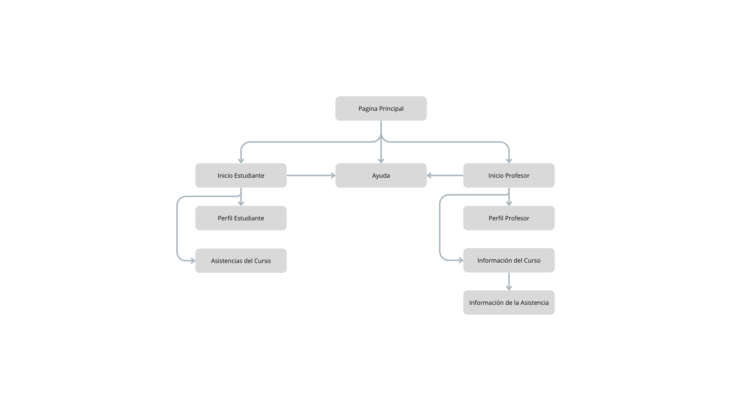da como de salida. Además, deberá indicarse la codificación de los posibles errores.

|  |  |  |
| --- | --- | --- |
| **<Método>** | | |
| **Descripción** |  | |
| **Parámetro Entrada** | **Tipo** | **Descripción** |
|  |  |  |
|  |  |  |
|  |  |  |
|  |  |  |
| **Parámetro Salida** | **Tipo** | **Descripción** |
|  |  |  |
|  |  |  |
|  |  |  |
| **Error** | **Código** | **Descripción** |
|  |  |  |
|  |  |  |

## Servicios Consumidos por el Sistema

<Cumplimente tabla y borre cuadro>

De la misma manera que se define la interfaz ofrecida por nuestro sistema, tenemos que definir los servicios que el sistema va consumir.

|  |  |  |
| --- | --- | --- |
| **<Método>** | | |
| **Descripción** |  | |
| **Parámetro Entrada** | **Tipo** | **Descripción** |
|  |  |  |
|  |  |  |
|  |  |  |
|  |  |  |
| **Parámetro Salida** | **Tipo** | **Descripción** |
|  |  |  |
|  |  |  |
|  |  |  |
| **Error** | **Código** | **Descripción** |
|  |  |  |
|  |  |  |

# INFORMACIÓN SOBRE TRAZABILIDAD

Esta sección obligatoria debe contener el conjunto de matrices de trazabilidad que se considere oportunas para identificar las dependencias entre los diferentes elementos que aparecen en este documento, con respecto el contenido del documento de análisis/requisitos. Al menos, se deberá incluir, la siguiente matriz:

Matriz de trazabilidad de **Modelo de Clases** frente al **Modelo Físico de Datos**. Se indicará la correspondencia entre las clases del diseño, y las entidades del modelo físico.

# ANEXOS [Opcional]

<Introduzca contenido y borre cuadro>

Cualquier aspecto importante para el desarrollo del sistema, deberá anexarse. Especialmente, se expondrán los aspectos sobre la integración con otros sistemas, bien por integración funcional, bien por delegación.

## Anexo A. Glosario de Acrónimos y Abreviaturas

<Introduzca contenido y borre cuadro>

Este anexo debe contener una lista ordenada alfabéticamente de los acrónimos y abreviaturas que aparezcan en el documento.

Para facilitar la reutilización entre proyectos, los acrónimos y abreviaturas comunes a la mayoría de los proyectos aparecerán en este glosario separados de los términos específicos del dominio del problema.